Procédures techniques :

Tout d’abord il faut créer une topologie logique avec un routeur, un switch et des pc à connecter comme ceci en utilisant les symboles situés en bas du logiciel :

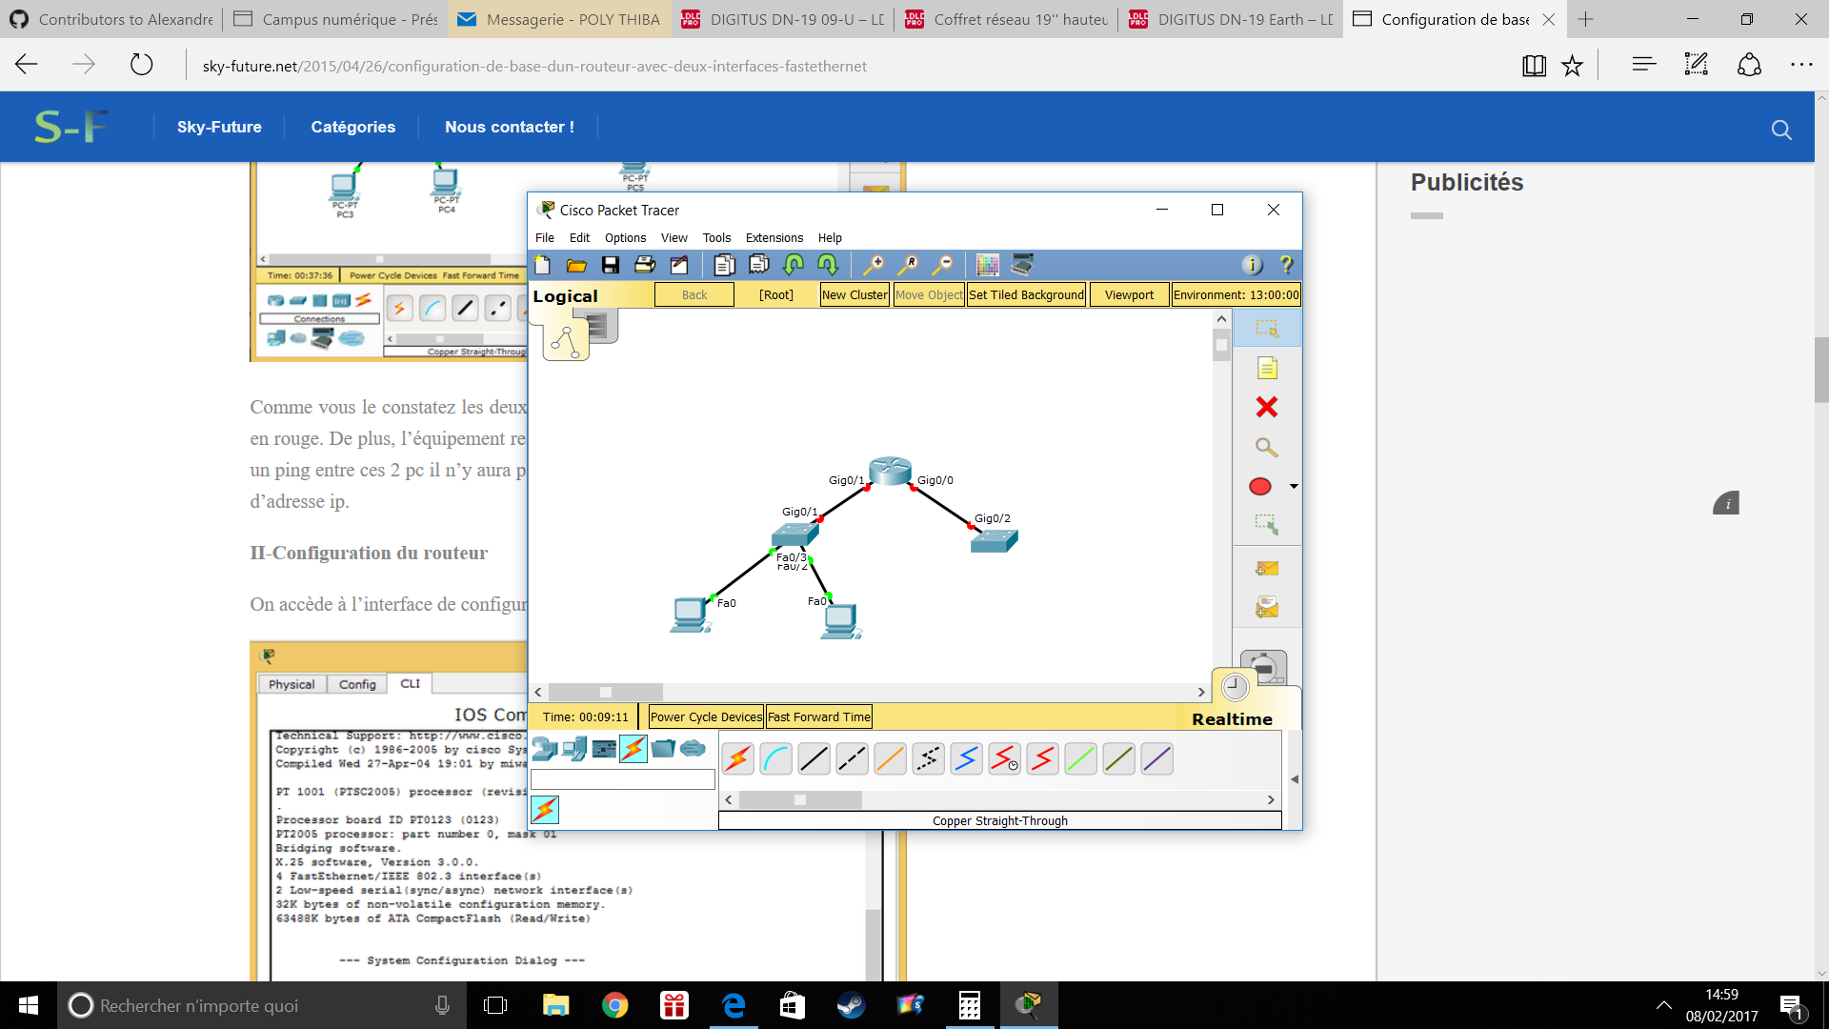

Pour pouvoir ensuite configurer un routeur :

Premièrement il faut double cliquer sur le routeur

Ensuite on arrive sur une interface de commande, il faut ensuite passer en mode privilégier il faut donc tout d’abord noter la commande : « enable ».

Ensuite passer en mode de configuration global pour cela rentrer la commande : « configure terminal »

Il faut ensuite configurer la connexion souhaitée dans ce cas-là en rentrant la commande : « interface GigabitEthernet 0/1 »

Ensuite configurer l’adresse IP souhaité pour cette interface : « IP address 192.168.0.254 255.255.255.0 »

Ensuite pour activer l’interface souhaité « no shut »

Il faut ensuite rentrer « exit » pour sortir du mode de configuration

Une fois cette liste de commande bien rentré normalement la connexion routeur devrait être établie, nous pouvons voir ceci grâce au point vert :

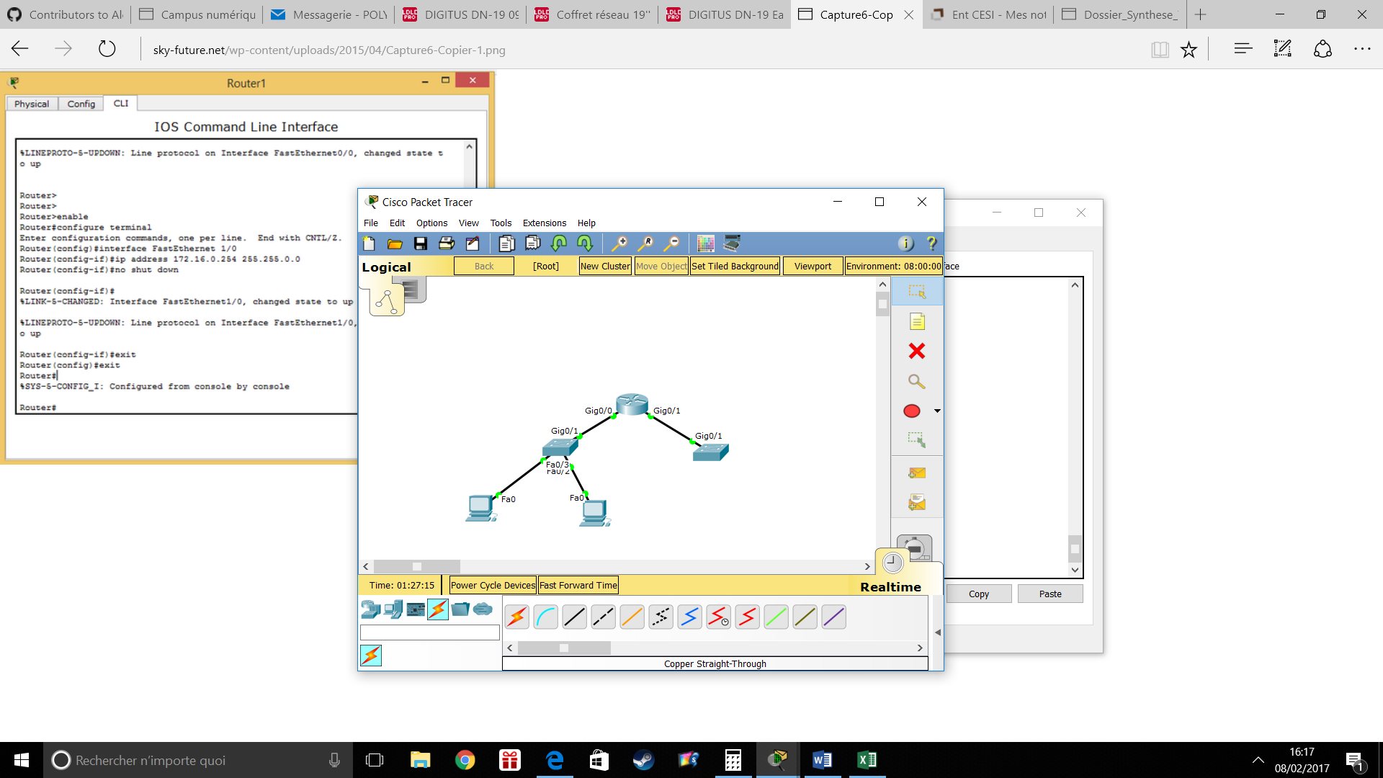

Adressage du pc :

Il faut double cliquer sur le pc ensuite allez dans la fenêtre desktop puis IP configuration comme ceci :

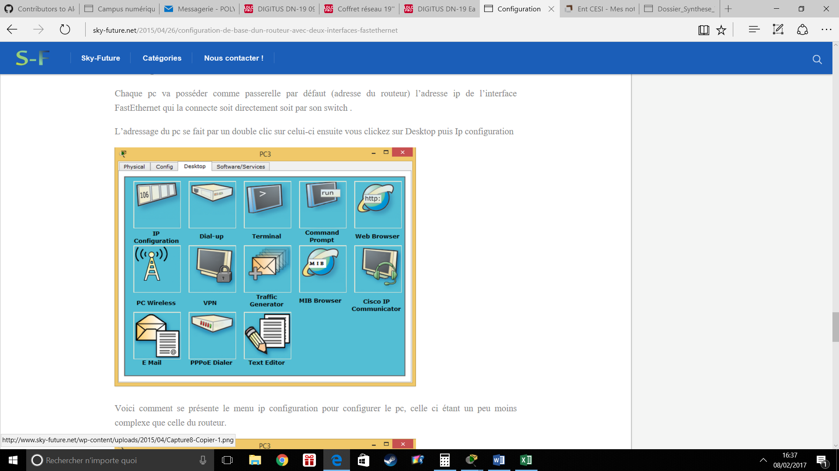

Voici la présentation du menu il faut configurer l’adresse, le masque et la passerelle comme ceci :

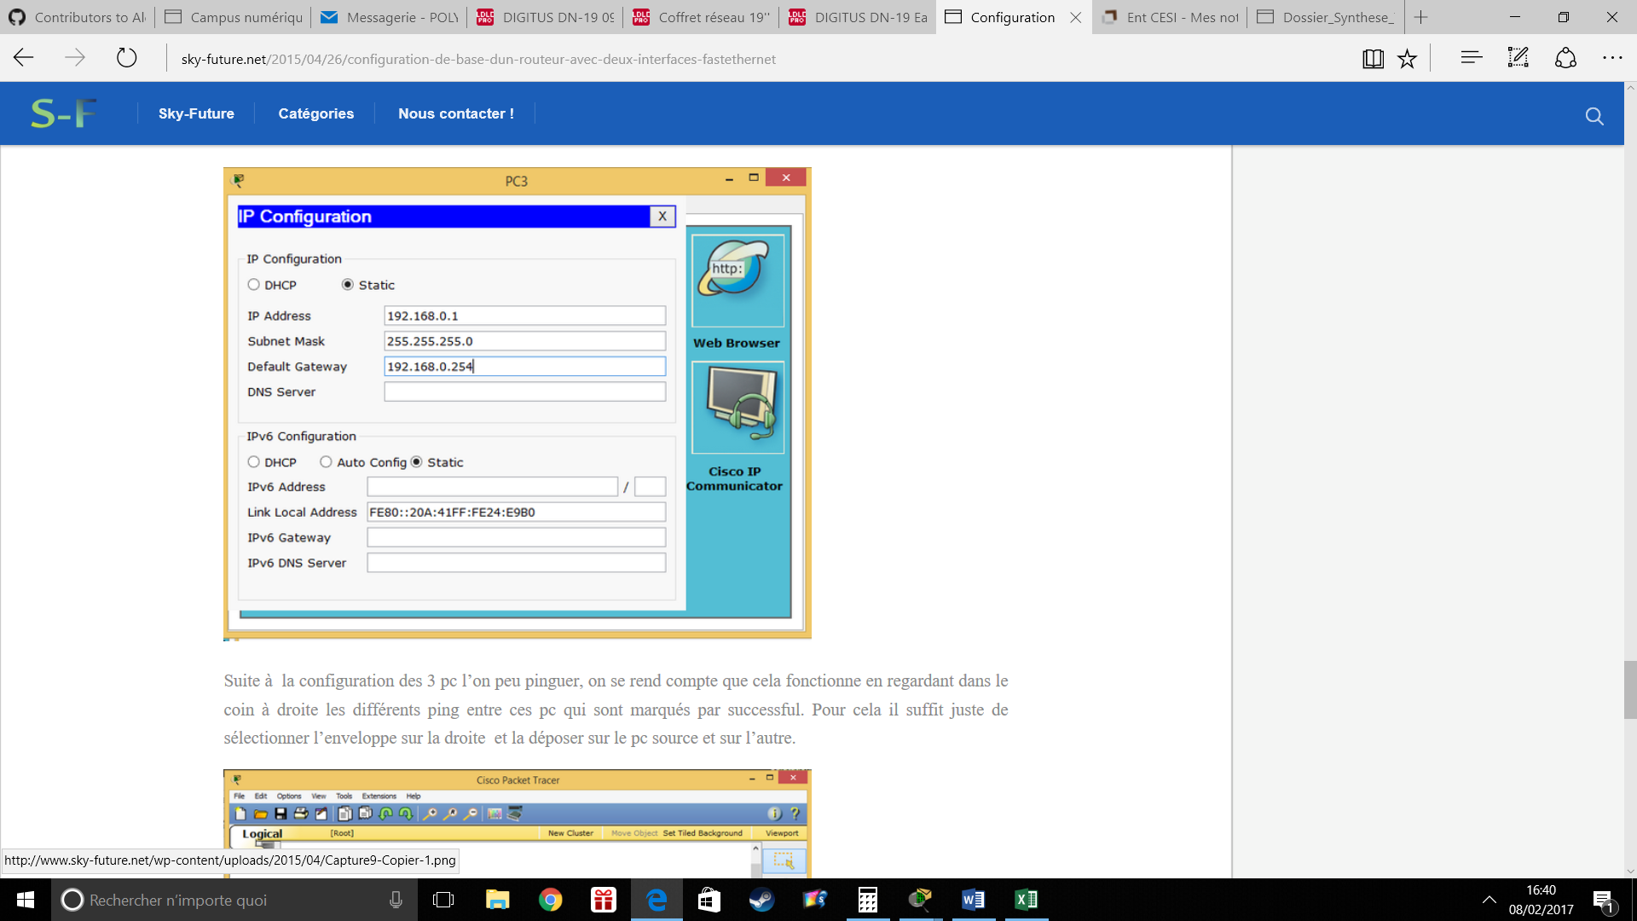

Ensuite que la configuration des pc a été effectué on peut effectuer une requête de Ping entre les différents pc grâce à la passerelle située sur le chemin.

Sécurisation du réseau :

Afin de créer un mot de passe lors de la première connexion à un routeur il faut rentrer les commandes suivantes dans le mode de configuration :

**NOMDUSWITCH (config)# line console 0**

**NOMDUSWITCH (config-line)# password « motdepasse »**

**NOMDUSWITCH (config-line)# login**

**NOMDUSWITCH (config-line)# exit**

**NOMDUSWITCH (config)# exit**

**NOMDUSWITCH# WR**

Pour enlever un mot de passe qui a été rentrer il faut rentrer les commandes suivantes :

**Router (config) # Line console 0**

**Router (config-line) # no Login**

**Router (config-line) # no password <mot-de-passe>**

Pour créer un mot de passe pour le mode privilégies il faut être toujours dans le mode de configuration global :

Et taper la commande :

**enable password « motdepasse »** ( qui donneras un mot de passe non encrypter)

**enable secret « motdepasse »** (qui donneras un mot de passe encrypter)

Ensuite on peut aussi configurer un mot de passe à un réseau virtuel. Les commandes suivantes permettent cela :

**Router (config) # line vty 0 4**

**Router (config-line) # login**

**Router (config-line) # password « mot-de-passe »**

Il est parfois nécessaire de devoir crypter ses mots de passe la commande permettant de faire ça est :

**Router (config) # service password-encryption**

**Router (config) # no service password-encryption**